У отчета 2 параметра

1. Организация для которой выводится расчет
2. Дата на которую проводится расчет

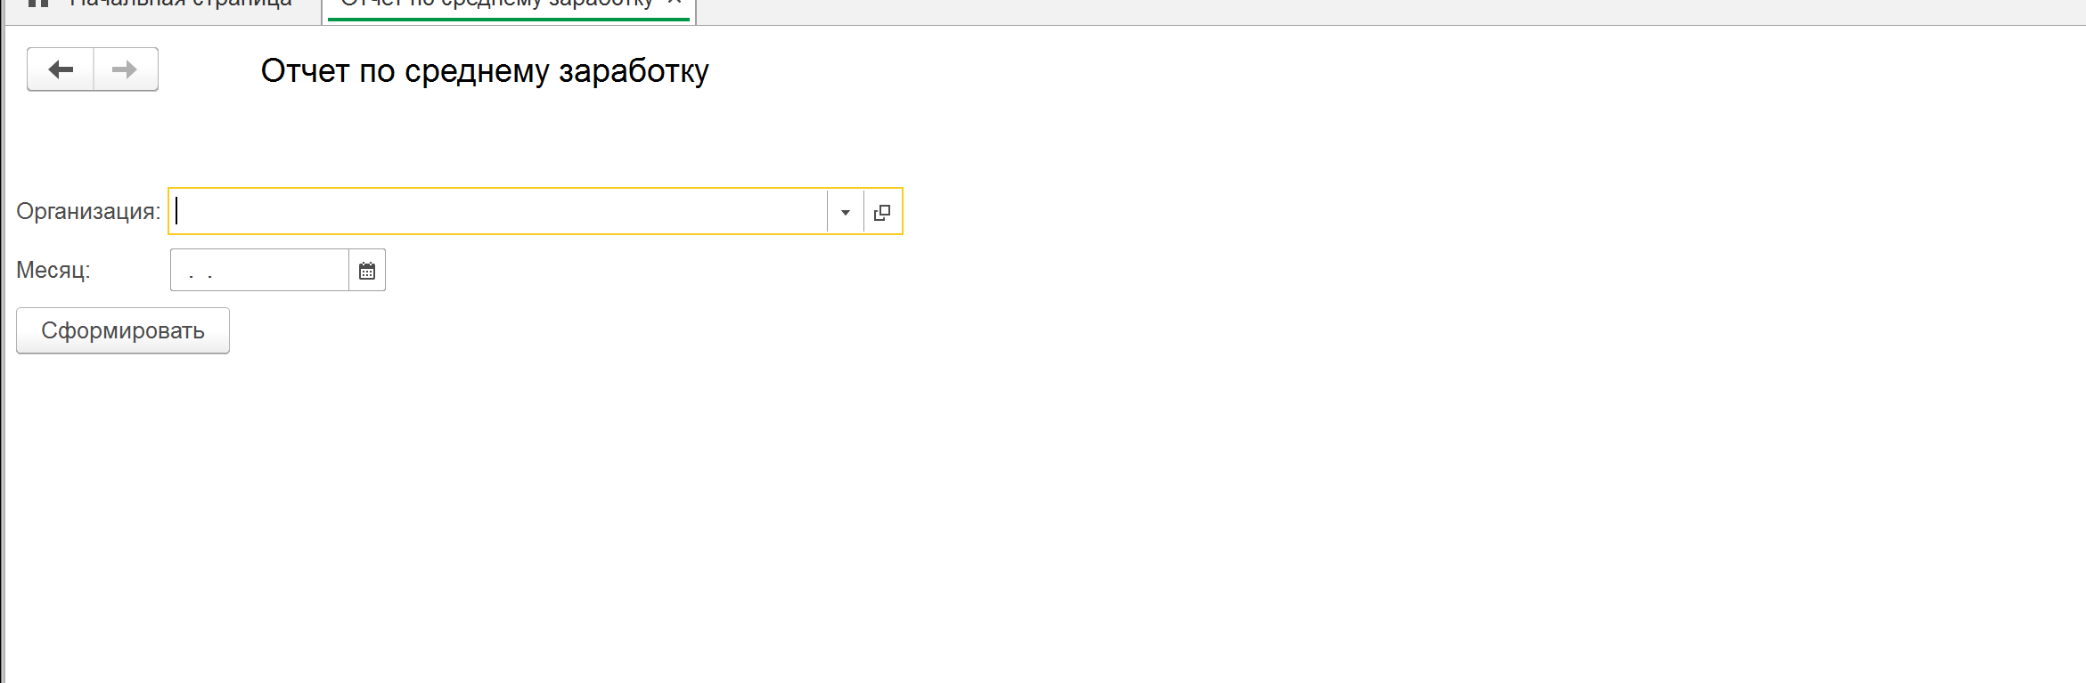

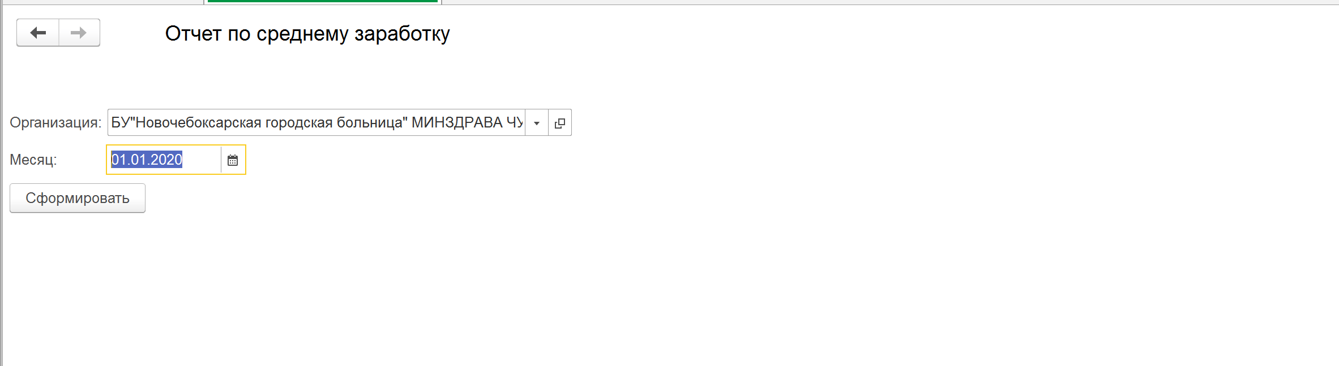

И «Сформировать»

Выходит вот такое

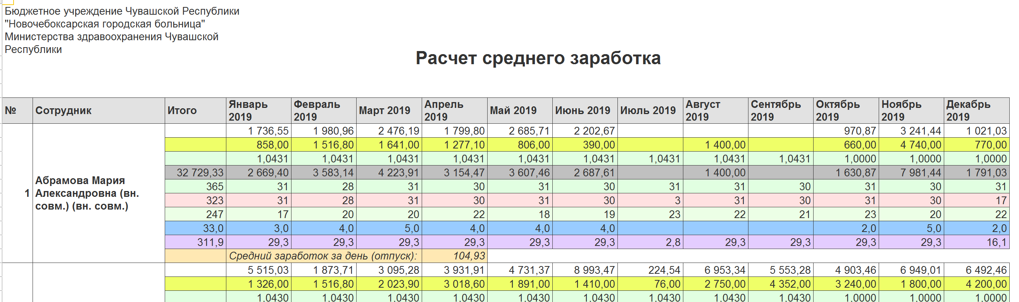

Где что лежит подписано в подвале отчета

